실습 코드 분석

2021년 11월 30일

2021년 2학기 소프트웨어시스템실습

담당교수: 최성종

이름 신범진

ieppersbj@office.uos.ac.kr

서울시립대학교 전자전기컴퓨터공학부

차 례

1. heading 1 1

1.1. heading 2 1

# 예제코드



Div 태그를 사용하여 map이 생성될 틀을 만든다.

naver.maps에 있는 클라스인 Map 클라스의 객체인 map을 생성해준다.

Map에는 두개의 파라미터가 있는데

Mapdiv는 어디에 삽입할 것인가 즉 위에 만들었던 div에 삽입하는 것이고, mapOptions는 지도의 세부 옵션을 설정하는 것인데 mapOptions를 보면 많은 프로퍼티가 있는데 그중 사용된 프로퍼티 만을 확인해보면

zoom이란 줌 컨트롤 즉, 지도를 어느 정도로 확대할 것인지를 설정하는 것이고 mapTypeId는 지도의 초기 지도 유형 id를 선택해주는 것이고 center는 지도의 초기 중심 좌표를 어디로 설정하는 가이다. 참고로 여기서는 naver의 본사인 그린팩토리다.

HOME_PATH에 네이버맵스 주소를 저장한다.

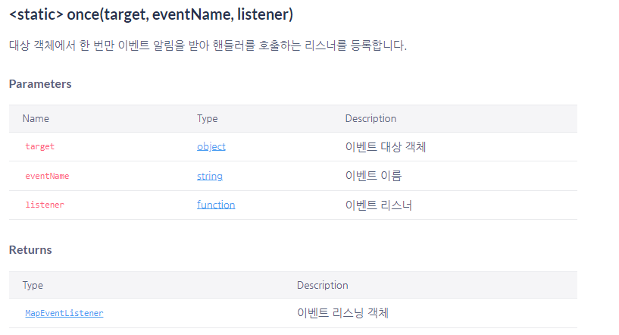

Event.once는 다음과 같다. 생성된 map 객체에 function() 내부의 이벤트를 발생시키는 것인데 funciton의 내부를 살펴보면 ajax가 사용되었다. Ajax란 클라이언트가 서버로 데이터를 요청하여 값을 받는 것으로 이를 이용하여 json이나 xml 형태의 필요한 데이터로 받을 수 있다. Ajax의 내부 프로퍼티를 보면 url은 data를 받아올 사이트의 link를 쓰는 것이고 dataType은 xml 형태인지 json 형태인지 선택하는 것이며 success는 받아오는데 성공했을 때에 실행되는 것으로 startDataLayer 함수가 실행된다.

startDataLayer를 살펴보면 우선 addGeoJson이라는 함수가 보이는데 우선 geojson이란 앞서 ajax에서 받아온 json 형태의 데이터이다. 이를 확인해보면 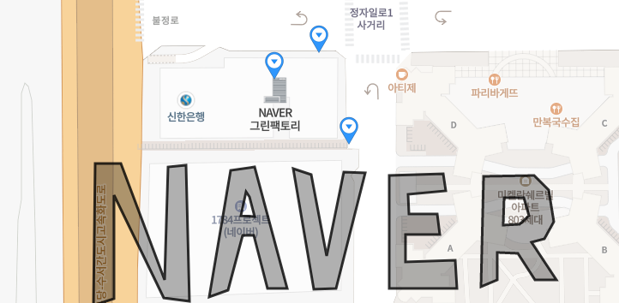

다음과 같이 NAVER의 글씨와 3개의 위치를 표시한 좌표점이 보인다. 참고로 이 세개의 좌표 중 우측 2개는 multipoint로 연결되어 같이 작동하게 되어있다.

우선 color를 red로 설정하고 if구문은 현재 iscolorful의 값이 true가 아니므로 넘어가겠다. Return을 보면 fillColor는 위에 검은색으로 되어있는 NAVER 글자의 속을 검은색으로 칠하는 것이다. Strokecolor와 strokeweight는 각각 글씨선의 색깔과 굵기를 나타내는 것이다. Icon 객체는 null이므로 넘어가겠다. 이제 이를 실행하면 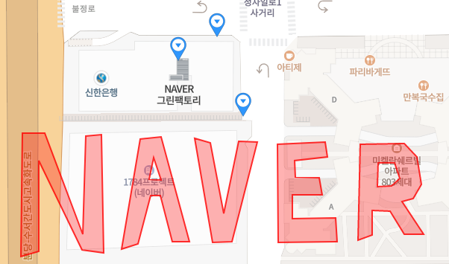다음과 같이 바뀐 것을 확인할 수 있다.

addlistener는 event가 발생되면 function을 발생시키는 것으로 여기서는 click 즉 클릭을 하면 function을 발생하는 것이다. Setproperty는

다음과 같은 method로 즉, isColorful의 값을 true로 바꿔주게 된다. 여기서 앞서 생략했던 if 문으로 돌아가면

Getproperty는 지정한 이름의 정보를 반환하는 것인데 여기서 ‘color’이란 geojson에 있는 color이다. <https://navermaps.github.io/maps.js/docs/data/naver.jsonf>를 보면 NAVER 글자에 각각 green, red, yellow, blue, cyan의 color값이 설정되어 있는 것을 볼 수 있다.

이를 종합하면 결국 글자를 click하게 되면 글자의 color이 red에서 각각의 설정값으로 바뀌게 되고 return에서 내부색, 글씨선의 색깔을 color로 바꾸어 준다. 실제로 클릭을 해보면

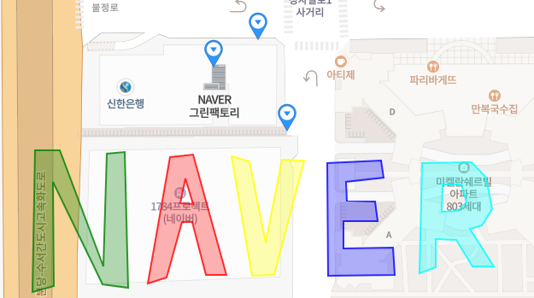

다음과 같이 변한 것을 확인할 수 있다.

이번에는 dbclick, 즉 더블 클릭시에 발생할 event에 대한 내용이다.

getBounds를 이용해 bounds에 클릭된 좌표의 값을 저장하고,

panToBounds를 이용해 그 위치로 이동하는 것임을 알 수 있다.

즉 더블클릭시 그 위치로 지도를 이동하는 것이다.

Mouseover 상태는 마우스가 올라간 상태를 의미하는데

overridestyle이란 적용되어 있는 스타일을 변경하는 것이다. 글자의 경우 strokeweight인 글씨선의 두께를 8로 변경하여 더 두껍게 만들며 icon의 경우  해당 링크에 있는 이 그림으로 icon이 바뀌게 된다.

실제로 마우스를 올려보면

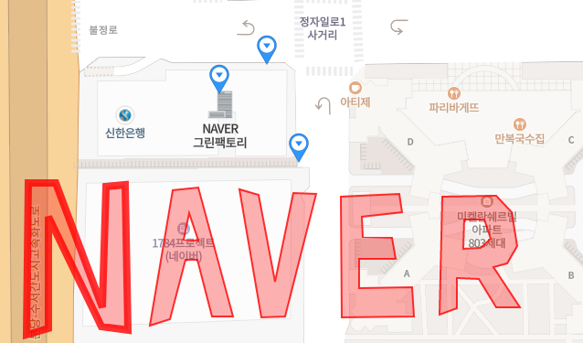

글자의 경우 다음과 같이 선이 두꺼워졌으며

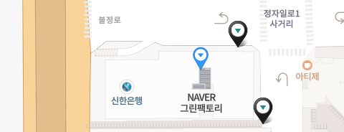

아이콘 역시 이미지가 바뀌는 것을 확인할 수 있었다.

마지막으로 mouseout은 mouseover된 상태에서 마우스가 다시 경계에서 벗어날 때를 말하는 것으로 revertstyle이란

다음과 같이 overrideStyle으로 바뀌었던 스타일을 원래대로 되돌리는 것이다. 즉 마우스를 떼면

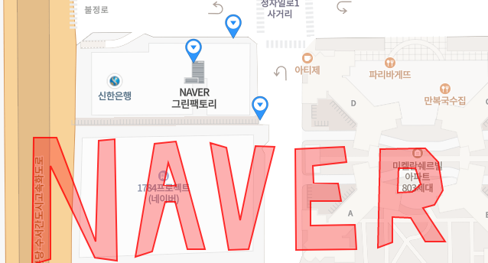다시 초기의 상태로 돌아가는 것을 확인할 수 있다.

# 실습코드

Map이 load될 div와 재난정보가 출력될 table을 생성한다. 뒤의 부분은 1에서 설명한 것과 일치하므로 생략하겠다.

1과 기본적인 구조는 같지만 for문을 이용하여 총 17번을 반복한다는 것이 다르다. 이 각각의 생성된 geojson을 위에서 생성한 공백리스트 regionGeoJson에 넣고 17번 반복하면 startDataLayer를 실행한다. 여기서 17번을 반복하는 이유는 대한민국의 행정구역이 총 17개이기 때문이다.

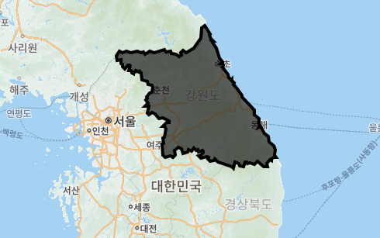

하나의 geojson만 실행해보면 다음과 같이 특정 행정구역을 표시해주고 있는 것을 알 수 있다

모든 geojson을 실행하면 다음과 같다.



tooltip이란 div 객체를 하나 생성한다.

Getpanes를 통해 지도 위에 표현 가능한 정보창을 만들 수 있게 되었다.

1번과 같이 style을 설정해주는 것이다. 여기서 fillopacity, strokeopacity는 불투명도를 나타내고 #ff000은 red와 동일하다. 이를 적용하면

다음과 같이 바뀌게 된다. 내부색이 더 진한 이유는 중첩이 되었기 때문이다.

이는 regionGeoJson 리스트 내부의 모든 geojson에 addGesoJson을 통해 데이터를 받아오는 것이다.

마우스를 올리게 되면 json에서 area1의 값을 가져오게 된다. 여기서 area1이란 각 행정구역의 이름이다. 이를 regionName에 저장한 후, tooltip을 생성하는데 위치는 마우스의 위치를 offset.x와 offset.y로 받아서 사용하고 div 내에는 regoinName의 값을 넣는다. 또한, overrideStyle을 이용하여 올라간 영역의 스타일을 바꿔준다. 이를 적용하면

다음과 같이 툴팁 div가 생성되어 해당 행정구역의 이름을 나타내고 불투명도와 경계선의 굵기가 바뀐 것을 확인할 수 있다.

마우스를 떼어내면 tooltip을 사라지게하고 안에 들어있던 regionName의 값을 지운다. 그리고 revertStyle을 사용하여 스타일을 원래대로 되돌린다.

Click을 하면 loadDoc 함수가 생성되는데 이때 파라미터는 ‘area1’의 값, 즉 행정구역의 이름을 사용한다.

loadDoc 함수를 살펴보면 XMLHttprequeset의 xhr 객체를 생성하고 url과 queryParams를 만들어준다. 여기서 location_name에 파라미터인 region의 값을 넣어준다. 이를 통해 클릭한 지역의 재난문자만 받는 것이 가능해진다. 이후 xhr객체에 ulr+queryParams를 합친 링크를 넣은 후 open을 통해 서버로 ajax 요청을 보낸다. 이때 서버로부터 응답을 받는데 onreadystatechange란 readystate의 값이 바뀔 때마다 호출하는 것으로 readystate의 값이 4가 되면 myfunction을 실행한다. 여기서 readystate의 값은

다음과 같은 의미를 갖는다. 즉, readystate==4라는 것은 응답할 준비가 완료되었음을 의미한다.

이는 서버에서 받은 데이터를 이용하여 표로 만드는 것이다.